4131/CRCRP/01.07.2026

Comunicat de presă pentru angajatori cu privire la modificarea salariului de bază minim brut pe țară garantat în plată, începând cu data de 01 iulie 2026

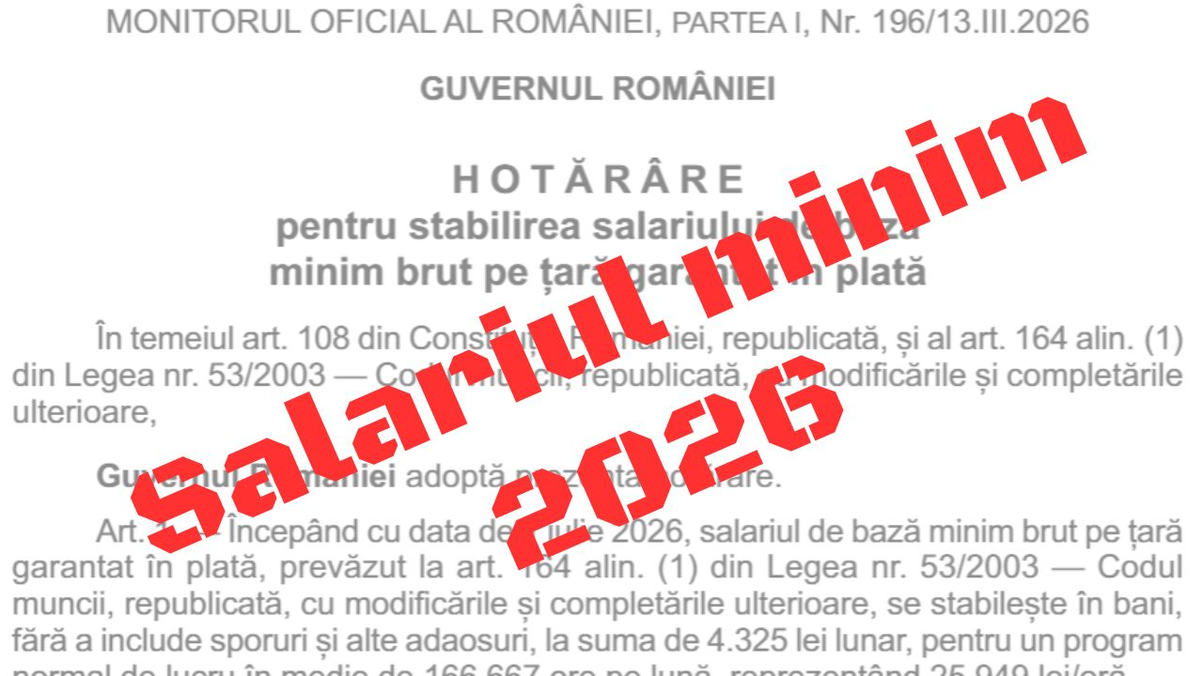

ITM BOTOȘANI aduce la cunoștința angajatorilor din județul Botoșani modificările legislative intrate în vigoare prin H.G. nr. 146/2026 pentru stabilirea salariului de bază minim brut pe ţară garantat în plată. Începând cu data de 1 iulie 2026, salariul de bază minim brut pe țară garantat în plată, prevăzut la art. 164 alin. (1) din Legea nr. 53/2003 - Codul muncii, republicată, cu modificările și completările ulterioare, se stabilește în bani, fără a include sporuri și alte adaosuri, la suma de 4.325 lei lunar, pentru un program normal de lucru în medie de 166,667 ore pe lună, reprezentând 25,949 lei/oră.
În conformitate cu H.G. nr. 295/2025 privind Registrul general de evidenţă a salariaţilor - REGES-ONLINE, orice modificare privind salariul de bază brut, trebuie operată în REGES-Online în termen de 20 de zile lucrătoare de la data producerii acesteia. În cazul majorării salariului minim, această regulă se aplică direct angajatorilor care au în plată salarii la nivelul vechiului prag.
Angajatorul nu poate negocia şi stabili salarii de bază brute, prin contractul individual de muncă şi/sau contractul colectiv de muncă aplicabil, sub valoarea salariului de bază minim brut orar.
Salariul de bază minim brut pe ţară garantat în plată stabilit prin hotărâre a Guvernului poate fi acordat unui salariat pentru o perioadă de maximum 24 de luni, de la data încheierii contractului individual de muncă. După expirarea perioadei respective salariatului i se acordă un salariu de bază superior salariului de bază minim brut pe ţară garantat în plată, conform prevederilor art. 164 alin. (8) din Legea nr. 53/2003 Codul Muncii, actualizat și republicat .

Reprezentanții Inspectoratului Teritorial de Muncă Botoșani, Daniela-Petronela Lozneanu – Inspector-Șef și Alina Pahone – Inspector-Șef Adjunct Relații de Muncă, atrag atenția angajatorilor că nerespectarea dispozitiilor Codului Muncii privind privind garantarea în plată a salariului de bază minim brut stabilit prin act normativ sau a nivelului salarial minim stabilit prin contractul colectiv de muncă aplicabil, constituie contravenție și se sancționează cu amendă de la 3.000 lei la 5.000 lei pentru fiecare persoană pentru care s-a constatat nerespectarea acestor dispoziţii legale, fără a depăşi valoarea cumulată de 200.000 lei, iar nerespectarea termenului pentru transmiterea modificării salariului în REGES-Online constituie contravenție și se sancționează cu amendă de la 5.000 la 8.000 lei.

Inspector-şef
ITM Botoșani

